Дескрипшн: Срочно нужны деньги на карту, но нет времени ходить по банкам? Узнайте, как в течение минуты получить кредит в Чернигове на свою банковскую карту, не выходя из дома. Даже, если у вас плохая кредитная история - не беда! В этой статье вы получите рекомендации, как улучшить свой кредитный рейтинг, просто, пользуясь деньгами. Для удобства, прилагается список адресов кредитных организаций в Чернигове. Регистрируйтесь и получайте на карту деньги в течение, максимум, двадцати минут!
Кредит Чернигов
Очень часто в нашей жизни случаются ситуации, когда очень срочно нужны деньги. Может случиться так, что не к кому обратиться за помощью. В таких случаях на выручку приходят организации, предлагающие кредиты и микрозаймы. Микрокредит, оформленный онлайн, сэкономит массу времени и нервов. Такой кредит можно оформить в Чернигове.
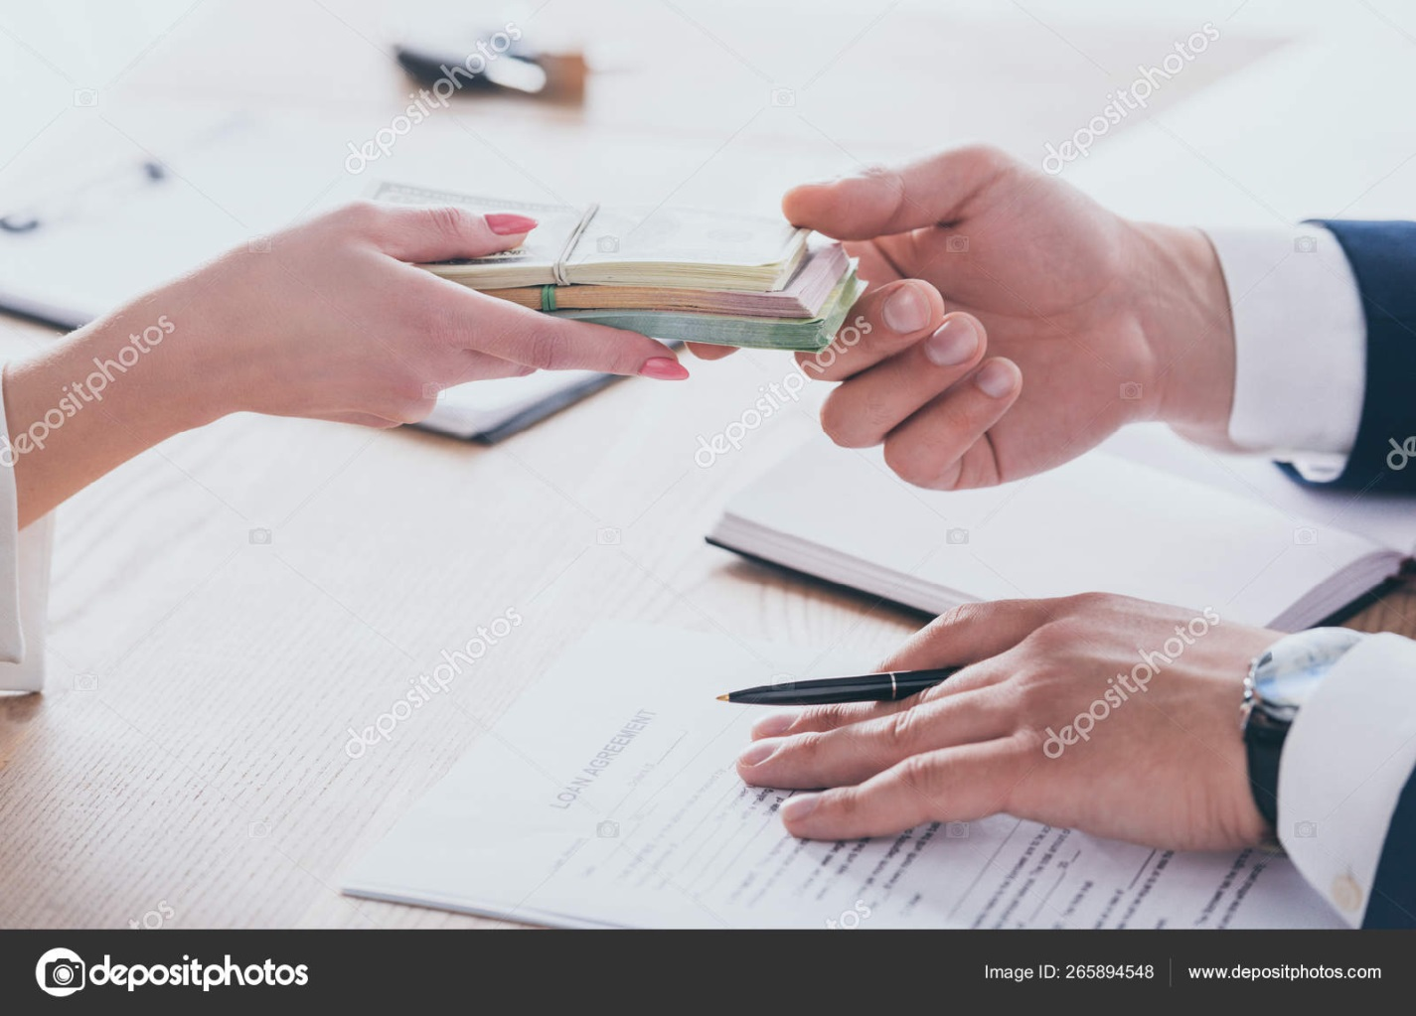
Как оформить онлайн кредит в Чернигове
Сегодня оформить кредит в Чернигове очень просто. Это можно сделать не выходя из дома. Подайте заявку на кредит онлайн. В течение рабочего дня один из десяти банков обязательно ее одобрит. Предварительное решение банков вы узнаете в первую минуту после подачи заявки. Сама заявка оформляется очень просто, с этим справится даже начинающий пользователь.
- Предоставить на сайте все необходимые данные о себе. Программа сама автоматически выберет для вас банки, которые смогут выдать кредит.
- Из предоставленных банков нужно выбрать те, с которыми Вы хотели бы сотрудничать.
- Заполнить контактные данные. Это для того, чтобы банки смогли оценить заявку и перезвонить.
Такой способ оформления заявки на кредит имеет массу преимуществ. Основное – это то, что не нужно самому ехать в банк, иногда, сидеть в очереди. Отличная экономия времени.
Требования к заемщику
Основным требованием к заемщику является:
- заемщик должен быть гражданином Украины;
- возраст не меньше 18 лет;
- документ, подтверждающий личность (паспорт);
Кредитная организация, при положительном решении, деньги переводит на банковскую карту, банковский счет, переводит на электронный кошелек или выдает наличными в отделении.
Список необходимых документов
Банк потребует у заемщика:
- паспорт и ИИН;
- справку о доходах за последние полгода;
- декларацию о доходах для частных предпринимателей.
Для получения займа в микрофинансовой организации достаточно только наличие паспорта и идентификационного кода.
Ответы на частые вопросы о кредитах в Чернигове
Как увеличить шансы на получение кредита?
- Предоставить о себе правдивую информацию.
- Перед отправкой заявки, тщательно проверить внесенные данные, потому что некоторые банки следующий шанс на получение займа, могут дать только через месяц.
- Быть на связи. В течение дня после подачи заявки, Вам обязательно перезвонит сотрудник банка. Желательно ответить на звонок с первого раза. Телефон держите при себе, не давайте играть детям.
- Не стоит подавать повторные заявки в одни и те же банки на разных сайтах. Кредитные организации не рассматривают повторные заявки, даже если уменьшить сумму займа. Повторно подать заявку можно только через 45 дней.
- Может прийти отказ из банка, если есть просрочка по действующему кредиту. Прежде, чем отправить заявку, следует погасить просрочку.
Как быстро принимается решение по кредиту?
Многие банки принимают решение в течение получаса. Максимальный срок – в течение рабочего дня.
В микрокредитных организациях все, намного быстрее. Окончательное решение можно получить уже через двадцать минут.
Можно ли отказаться от получения кредита?
Да, конечно. Отказаться от получения кредита можно до подписания договора с сотрудником банка, не озвучивая причины.
Какая стоимость онлайн-заявки на кредит?
Для заявителя, онлайн-заявка бесплатная. Клиент кредитуется на тех же самых условиях, что и остальные заемщики. А, комиссию, за наши услуги, нам заплатит банк. Кредитные организации, таким образом, экономят на рекламе и выплатах бонусов своим сотрудникам.
Почему, после отправки заявки, не позвонил ни один банк?
- Был введен неправильно номер телефона или ИИН.
- Были продублированы заявки в одни и те же банки в течение последних 30-45 минут.
- Плохая кредитная история.
- Не ответили банку на первые звонки.
- Предоставили некорректную информацию о себе.
- Другие причины, которые банк не озвучивает. Это может быть, даже, запрет на кредитование работников отдельных профессий, которые несут угрозу их жизни (военнослужащие, шахтеры и пр.)
Можно ли получить кредит, если уже есть один, еще не погашенный?
Да, конечно, если на данный момент нет просроченной задолженности по платежам.
Можно ли оформить кредит с плохой кредитной историей и черным списком в Чернигове
Любая финансовая организация, кредитующая население, всегда обращает внимание на кредитный рейтинг заемщика. Ведь, плохая кредитная история говорит о том, что у кредитуемого есть долги, с которыми он не может разобраться и, берет очередной кредит, чтобы рассчитаться с предыдущим. Просрочки свидетельствуют о том, что заемщик не дисциплинированный.
Хотя, для многих микрокредитных организаций, кредитная история не особо играет роль. Такие организации, входят в ситуацию клиента и помогают ему улучшить свою кредитную историю. Все микрофинансовые организации сотрудничают с Украинской Биржей Кредитных Историй и, если заемщик будет вовремя погашать займ, эти данные будут передаваться в УБКИ.
Самым главным критерием для МФО является отсутствие просрочек по другим кредитам.

Оформление быстрого займа через интернет
Оформление быстрого займа через интернет имеет массу преимуществ:
- подать заявку на микрокредит можно из любого города Украины;
- МФО принимают заявки круглосуточно;
- не надо собирать лишние документы;
- большой выбор кредитных организаций, с разными условиями кредитования;
- быстрое рассмотрение и утверждение заявки;
- моментальная выдача денег, в случае одобрения заявки;
- отсутствие залога;
- проценты начисляются по факту пользования кредитными средствами.
Желательно подать заявки в несколько кредитных организаций.
Из всего вышеперечисленного, понятно, почему микрокредитование сейчас очень популярное. А, удобный интерфейс сайтов, на которых можно подать заявку, осилит заполнить, даже начинающий пользователь ПК.

Список адресов отделений кредитных организаций в Чернигове и карта
Микрокредитные организации города Чернигов:
Название организации: | Адрес:
iCredit | Ул. Ремесленная (ул. Комсосольская), 58  Ул. Всехсвятская (ул. 50 лет СССР), 18
Альянс Украина | Ул. Ивана Мазепы (ул. Щорса), 37б
Кредитный Эксперт | Просп. Мира, 53, оф. 558
Кредитное общество «Черниговская» | Ул. Шевченко, 105а, оф. 107
Ломбард (Кредитная касса) | Просп. Мира, 32
Microcredit (денежный заем) | Просп. Мира, 61
CreditOk | Просп. Мира, 12
Кредиты | Просп. Победы, 95, оф. 311/3
Супермаркет кредитов | Ул. Ивана Мазепы (ул. Щорса), 37б
Быстро Деньги | Ул. Рокоссовского, 12  Просп. Победы, 85, оф. 26
Центральный Ломбард | Ул. Независимости,12б  Просп. Мира, 172/2  Ул. Ивана Мазепы (ул. Щорса), 43б  Рынок Полесья, 13  Ул. Рокоссовского, 41  Ул. Текстильщиков, 5
КредитКафе | Просп. Победы, 81
Экспресс финанс | Ул. Шевченко, 53
Компаньон Финанс | Просп. Мира, 49  Ул. Ивана Мазепы(ул. Щорса),43б  Ул. Рокоссовского,35
Деньги на прокат (ломбард) | Ул. Рокоссовского, 15  Рынок Полесья,4  Ул. Рокоссовского,43  Рынок Центральный  Ул. Рокоссовского, 17  Просп. Победы, 91
Глобал кредит | Просп. Победы, 84
Money Expert | Просп. Победы, 108а
Unex Bank | Просп. Победы, 102
Это далеко не все финансовые организации города Чернигов. Если эта статья была для вас полезной, оставляйте свои отзывы и комментарии.

